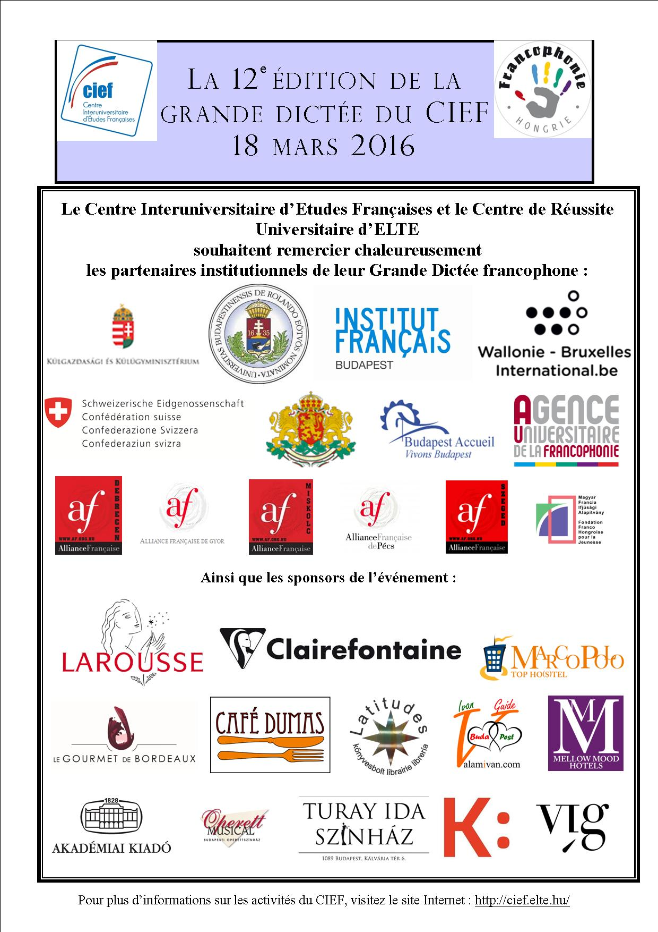

Liste des gagnants de la Grande dictée 2016
Catégorie 1:
- Cserey Adrienn (Keszthelyi Vajda János Gimnázium)
- Furia Lara (Xántus János Két Tanítási Nyelvű Középiskola)
- Ballavia Todd Márton (Xántus János Két Tanítási Nyelvű Középiskola)
- Nguyen Hoang Lananh (Xántus János Két Tanítási Nyelvű Középiskola)
- Jendrusák Maja (Keszthelyi Vajda János Gimnázium)
- Horváth Lili (Toldy Ferenc Gimnázium, Budapest)
- Tárnok Emese (Óbudai Árpád Gimnázium)
- Garai László (Óbudai Árpád Gimnázium)
- Szabó Rebeka (Xántus János Két Tanítási Nyelvű Középiskola)
- Móri Blanka (Toldy Ferenc Gimnázium, Budapest)

Catégorie 2:
- Demeter Ditta (Debrecen EKLGG)
- Horváth Michelle (Toldy Ferenc Gimnázium, Budapest)
- Kádár Ramóna (Kölcsey Ferenc Gimnázium, Budapest)
- Kertész Eszter (Németh László Gimnázium, Budapest)
- Parragi Bálint (ELTE Radnóti Miklós Gyakorló Gimnázium)
- Pavlovics Zsófia (Kisvárdai Bessenyei György Gimnázium)
- Stáhl Nóra (Eötvös József Gimnázium, Budapest)
- Ter-Manueljanc Nelli (Xántus János Két Tanítási Nyelvű Középiskola)
- Pap Kristóf (Eötvös József Gimnázium, Budapest)
- Németh Ákos (ELTE Radnóti Miklós Gyakorló Gimnázium)

Catégorie 3:
- Pamuk Lili (Toldy Ferenc Gimnázium, Budapest)
- Bartha Benedek (ELTE Radnóti Miklós Gyakorló Gimnázium)
- Völgyessy Melody (Toldy Ferenc Gimnázium, Budapest)
- Pilinszky Dóra (Kölcsey Ferenc Gimnázium, Budapest)
- Buru Petra (Vetési Albert Gimnázium, Veszprém)
- Roznyik Szabina (Mikszáth Kálmán Líceum, Pásztó)
- Gyenge Ákos (ELTE Radnóti Miklós Gyakorló Gimnázium)
- Pék Ábel (Mikszáth Kálmán Líceum, Pásztó)
- Szappon Klarissza (Mikszáth Kálmán Líceum, Pásztó)
- Zimonyi Luca (ELTE Radnóti Miklós Gyakorló Gimnázium)

Catégorie 4:
- Országh Mercédesz Kinga (Mikszáth Kálmán Líceum, Pásztó)
- Gőgl Réka (Kölcsey Ferenc Gimnázium, Budapest)
- Bányai Gabriella (Kölcsey Ferenc Gimnázium, Budapest)
- Refle Panka (Kölcsey Ferenc Gimnázium, Budapest)
- Muráth Dorottya (Vetési Albert Gimnázium, Veszprém)
- Dani Orsolya (SZTE Gyakorló Általános Iskola és Gimnázium, Szeged)
- Antal Sára (Mikszáth Kálmán Líceum, Pásztó)
- Harnberger Ramóna (Kölcsey Ferenc Gimnázium, Budapest)
- Morvay Balázs (Vetési Albert Gimnázium, Veszprém)
- Bata Boglárka (Vetési Albert Gimnázium, Veszprém)

Catégorie 5:
- Kovács Krisztina (ELTE)
- Somogyi Kinga (ELTE)
- Csikós Anna Mária (ELTE)
- Szirányi Viola (ELTE)
- Leimeiszter Barnabás (ELTE)
- Tamási Zita (ELTE)
- Veszprémi Zsófia (ELTE)
- Szilvási Patrik (ELTE)
- Daróczy Gyöngyi (Debreceni Egyetem)
- Takács Orsolya (ELTE)

Catégorie 6:
- Persányi Cecília (II. Rákóczi Ferenc Gimnázium, Budapest)
- Ganczer Viktória (Kölcsey Ferenc Gimnázium, Budapest)
- Száraz Katalin (Xántus János Tanítási Nyelvű Középiskola)
- Szabó Barbara (Eötvös József Gimnázium, Budapest)
- Hermány Irén (Budapesti Egyetemi Katolikus Gimnázium)

